Oussama El bechari

Etude du besoin pour la réalisation du projet de gestion ressource humaine pour paie et planification.

Cahier Des Charges

Projet File Rouge

SOMMAIRE :

1. CONTEXT DU PROJET :
   1. PRÉSENTATION DU PROJET
   2. LES CIBLES
   3. ETUDE FONCTIONNELLE
2. GRAPHISME ET ERGONOMIE :
   1. LA CHARTE GRAPHIQUE
   2. MAQUETTAGE DU SITE
   3. CONCEPTION UML
3. SPÉCIFICITÉS ET LIVRABLES
   1. TECHNOLOGIE
   2. LES LIVRABLES
   3. PLANIFICATION

A. CONTEXT DU PROJET

a. PRÉSENTATION DU PROJET :

Projet original

L’ACTIVITÉ PRINCIPALE :

Gestion de la paie et gestion des données du personnel de l’entreprise

LES SERVICES OU PRODUITS VENDUS :

* Réaliser les tâches de collecte des données liées à l’activité du salarié (absences, planning, …) ;
* Calculer la rémunération, les cotisations/contributions liées au salaire ;
* Collecté les données des salariés de l’entreprise et les archivés ;

DURÉER DE REALISATION :

DU 1 Janvier 2023

AU 30 Mars 2023

L'ANALYSE DE L'EXISANT :

* Ce projet ne contient pas un existant

PROBLEMATIQUE :

La **paie** est en permanence soumise aux évolutions de la réglementation ainsi que du cadre conventionnel. Ceci implique pour les entreprises d'assurer une veille légale afin d'assurer ce que l'on appelle la « conformité-**paie** »

SOLUTION :

La gestion de la paie consiste à rémunérer une personne en contrepartie d’une tâche réalisée. Elle se trouve au cœur de la gestion administrative du personnel. Plus qu’un processus technique, la paie est un sujet à la fois complexe et particulièrement sensible. Ainsi, la gestion de la paie peut être utilisée comme un véritable levier pour :

* **Optimiser la performance**d’une entreprise ;
* Créer un véritable **avantage concurrentiel** ;
* **Motiver les salariés** (prime d’intéressement et de participation, primes d’objectifs, augmentation de salaire etc.) et contribuer à maintenir un bon climat social.
* Assurance d'avoir une base de données accessible en permanence.

b. LES CIBLES :

L’APPLIWEB vise un public spécifier de l’entreprise tels que (RH, Managers, salarié...) dans le but de protéger les données personnelles de ces derniers et limité l’accès à la plateforme.

c. ETUDE DES BESOINS

**Besoins fonctionnels :**

Les besoins fonctionnels représentent les actions que le système doit exécuter, il ne devient opérationnel que s’il les satisfait. Cette application doit couvrir principalement les besoins fonctionnels suivants :

**Partie RH :**

Cette partie réserve aux agents RH qui ont les privilèges suivants :

* Faire l’authentification avec les cordonnées configurer par leur Responsable RH.
* Gérer les profile (collaborateur, manager…)
* Gestion des fiches de paie.
* Voir les statistiques des profiles (Heurs de travails, Absence, Congés …)
* Consultés les demandes de congés.

**Partie Responsable RH :**

Cette partie réserver aux responsable RH qui ont les privilèges suivants :

* Faire l’authentification avec les cordonnées configurer par l’Admin.
* Gérer les profile RH.
* Voir les statistique globale (nbr des fiches de paie, nbr RH, demande congés …)
* Accepter/Refuser les demandes de congés.

**Partie Salarié :**  
Cette partie réserver aux salariés qui ont les privilèges suivants :

* Faire l’authentification avec les cordonnées configurer par RH.
* Voire son propres profile et statistique.
* Effectué une demande de congé.
* Voire ses propres fiches de paie.
* Signaler absence dans agenda.

**Partie Admin :**

Cette partie réserver à l’admin qui a les privilèges suivants :

* Faire l’authentification avec les cordonnées affecté par le système
* Gérer les profils des responsable RH
* Voir les statistiques des profiles

**Besoins non fonctionnels :**

— Fiabilité : fonctionner d’une façon cohérente sans erreurs ;

— Sécurité : respectez surtout la confidentialité des données ;

— Performance : c’est-à-dire à travers ses fonctionnalités, répond à toutes les exigences des usagers d’une manière optimale ;

— Les erreurs : Les ambiguïtés doivent être signalées par des messages d’erreurs bien organisés pour bien guider l’utilisateur et le familiariser avec notre site web ;

— Ergonomie et bonne Interface : L’application doit être adaptée à l’utilisateur sans qu’il ne fournisse aucun effort (utilisation claire et facile) de point de vue navigation entre les différentes pages, couleurs et mise en textes utilisés, respecter le UX UI design.

B. GRAPHISME ET ERGONOMIE

a. LA CHARTE GRAPHIQUE

Le site web respecte les mesures représenter dans cette charte graphique.

b. MAQUETTAGE DU SITE

c. CONCEPTION UML

Le **langage de modélisation unifié** (UML) est un langage de modélisation de développement à usage général dans le domaine du génie logiciel qui vise à fournir un moyen standard de visualiser la conception d'un système.

* 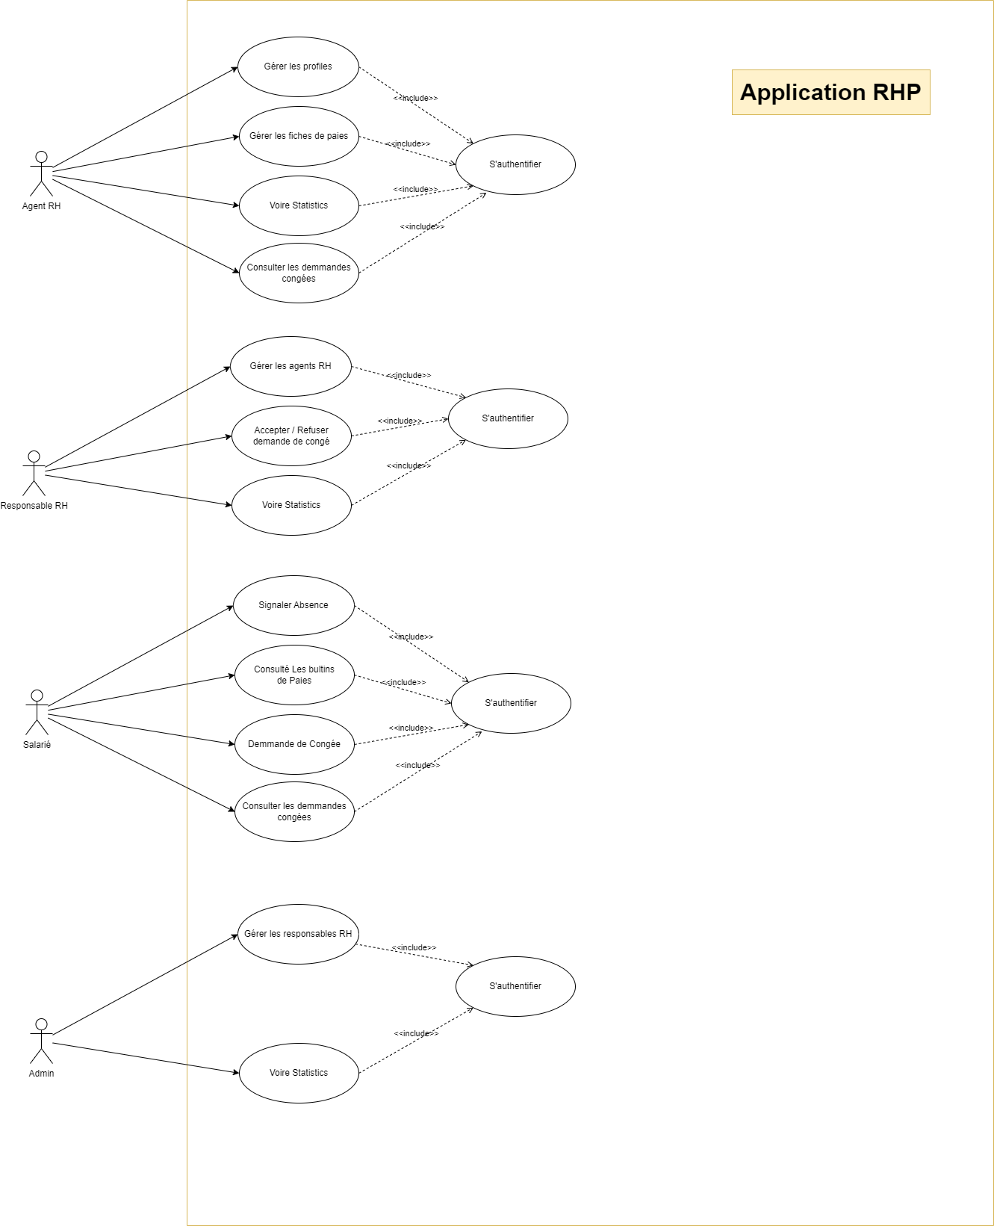Diagramme de cas d’utilisation

Les **diagrammes de cas d'utilisation** (DCU) sont des **diagrammes** UML utilisés pour une représentation du comportement fonctionnel d'un système logiciel. Ils sont utiles pour des présentations auprès de la direction ou des acteurs d'un projet, mais pour le développement, les **cas d'utilisation** sont plus appropriés.

* Diagramme de class

 Un **diagramme de classe** montre la structure statique du modèle d'information, particulièrement les choses qui existent, leur structure interne, et leurs relations aux autres choses. Un **diagramme de classe** ne doit présenter aucune information de nature temporelle.

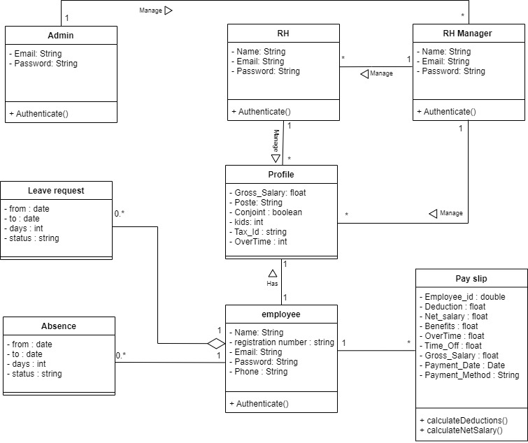

* Diagramme de séquence :

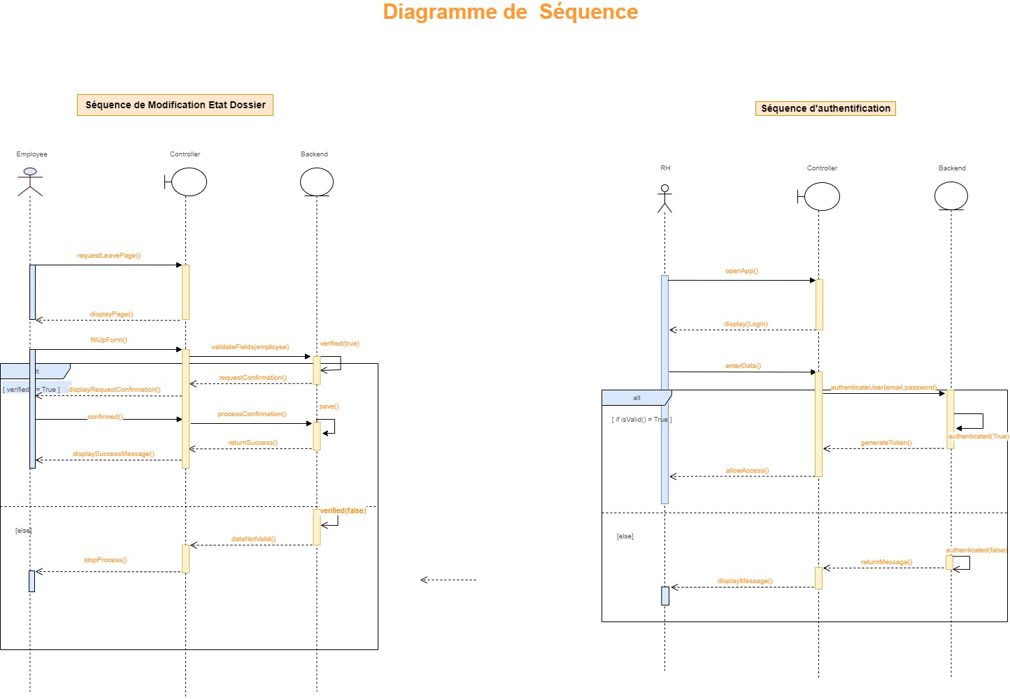Un **diagramme de séquence** est un **diagramme** UML (Unified Modeling Language) qui représente la **séquence** de messages entre les objets au cours d'une interaction. Un **diagramme de séquence** comprend un groupe d'objets, représentés par des lignes de vie, et les messages que ces objets échangent lors de l'interaction.

C. SPECIFICITE ET LIVRABLE

a. TECHNOLOGIQUE

Les technologies utilisées pour la réalisation de cette platform web sont :

* JAVA :

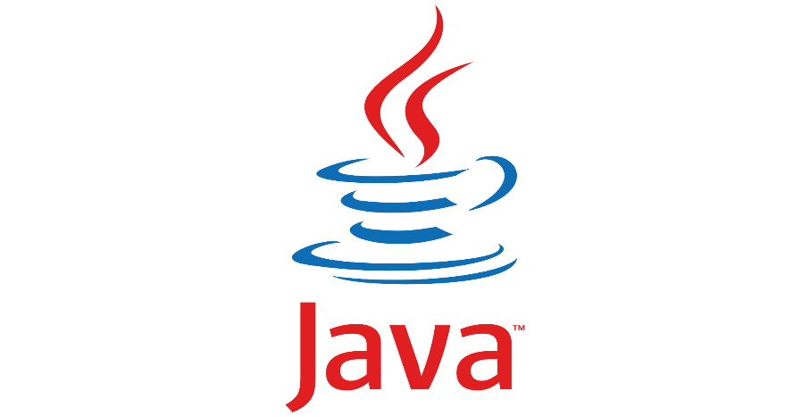

Le Java est un langage de programmation orientée objet développé par Sun Microsystems en 1995, et racheté depuis par Oracle. Le principal avantage de Java est son interopérabilité : la technologie fonctionne aussi bien sur Windows que Mac ou Linux, et sur une myriade d'appareils : centres de données, ordinateur, téléphone mobile, lecteur Blu-ray, périphériques TV, consoles de jeux, appareils connectés... Un autre avantage est son caractère universel : le même système peut être utilisé pour une grande variété d'applications. Le langage Java est basé sur le C++, mais avec une approche simplifiée et des fonctionnalités plus avancées.

* CSS 3 :



Cascading Style Sheets est un langage de feuille de style utilisé pour décrire la présentation d'un document écrit dans un langage de balisage tel que HTML. CSS est une technologie de base du World Wide Web, aux côtés de HTML et JavaScript

* Javascript :



JavaScript, souvent abrégé JS, est un langage de programmation qui est l'une des technologies de base du World Wide Web, aux côtés de HTML et CSS. Plus de 97 % des sites Web utilisent JavaScript côté client pour le comportement des pages Web, incorporant souvent des bibliothèques tierces

* SASS :



Sass est un langage de script de préprocesseur qui est interprété ou compilé dans des feuilles de style en cascade. SassScript est le langage de script lui- même. Sass se compose de deux syntaxes. La syntaxe d'origine, appelée « syntaxe indentée », utilise une syntaxe similaire à Haml.

* Angular



Angular est une plate-forme et un framework permettant de créer des applications clientes d'une seule page à l'aide de HTML et de TypeScript. Angular est écrit en TypeScript. Il implémente les fonctionnalités de base et facultatives sous la forme d'un ensemble de bibliothèques TypeScript que vous importez dans vos applications.

* POO :

La programmation orientée objet (POO) est un modèle de programmation informatique qui organise la conception de logiciels autour de données, ou d'objets, plutôt que de fonctions et de logique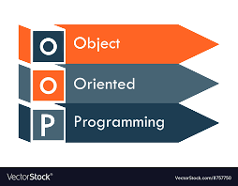.

* Postgresql :



PostgreSQL est un puissant système de base de données relationnelle objet open source qui utilise et étend le langage SQL combiné à de nombreuses fonctionnalités qui stockent et mettent à l'échelle en toute sécurité les charges de travail de données les plus complexes. Les origines de PostgreSQL remontent à 1986 dans le cadre du projet POSTGRES à l'Université de Californie à Berkeley et ont plus de 35 ans de développement actif sur la plate-forme principale.

b. LIVRABLE

Un livrable final prévue à la fin du réalisation front end et backend du site daté le 30 mars.

c. PLANIFICATION

Durant la réalisation de ce projet une planification serait mise en œuvre à l’aide de l’outil **Trello.**